К началу Великой Отечественной войны город Севастополь был крупнейшим советским портом на Чёрном море и главной военно-морской базой страны.

Героическая защита города от немецко-фашистской агрессии началась 30 октября 1941 года и продолжалась 250 дней, войдя в историю как образец активной и длительной обороны приморского города в глубоком тылу врага. Взять Севастополь сразу немцам не удалось. Гарнизон насчитывал 23 тыс. человек и имел 150 береговых и полевых орудий. Но до лета 1942 года гитлеровцы предприняли ещё три попытки захвата города.
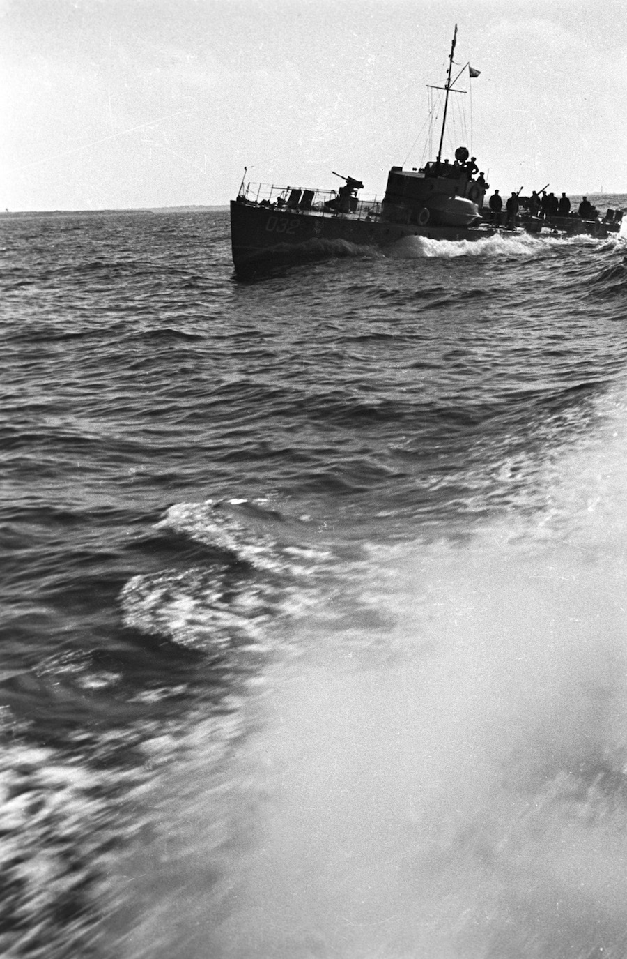
Катер-охотник. Оборона Севастополя. Снимок был сделан в 1941 году. Великая Отечественная война 1941—1945 годов.
Первый раз Севастополь подвергся атаке 11 ноября 1941 года. Немецко-фашистская армия десять дней пыталась прорваться к городу силой четырёх пехотных дивизий, но безуспешно. Атакующим противостояли силы флота и сухопутных войск Красной Армии, объединённые в Севастопольский оборонительный район. В этом сражении враг потерял 150 единиц танковой техники, 131 самолёт и около 15 тыс. солдат и офицеров. Вторую попытку овладеть городом гитлеровцы предприняли в период с 7 по 31 декабря 1941 года. На этот раз в их распоряжении было семь пехотных дивизий, две горнострелковые бригады, свыше 150 танков, 300 самолётов и 1275 орудий и миномётов. Но и эта попытка провалилась. Защитники Севастополя уничтожили около 40 тыс. фашистов и не подпустили врага к городу.

3 ШТУРМА

Севастополя предпринимали фашисты

580 ТОНН

снарядов в сутки расходовали защитники города в первые дни третьего штурма
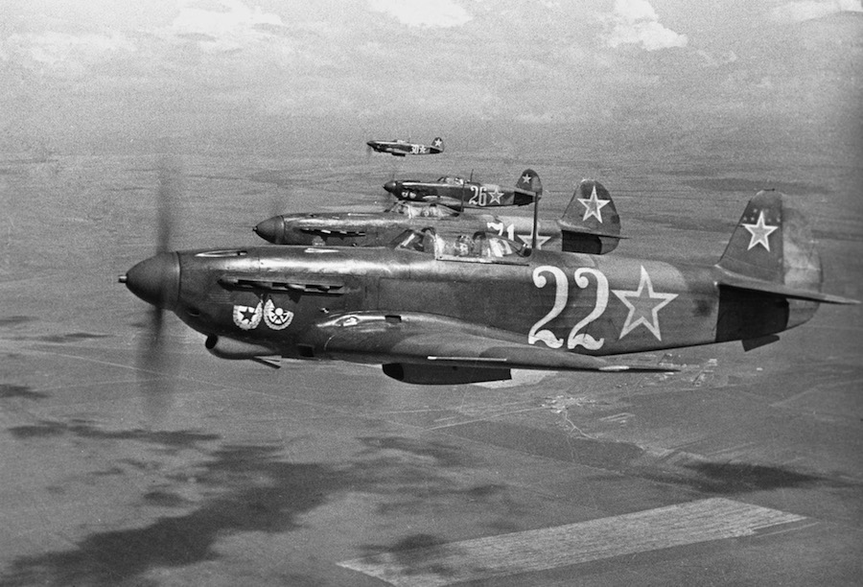
Великая Отечественная война 1941—1945 годов. Черноморский флот. Истребители гвардейского Краснознамённого авиаполка в небе над Севастополем в 1944 году.

К концу весны 1942 года немцы стянули к Севастополю группировку численностью 200 тыс. солдат, 600 самолётов, 450 танков и более чем 2 тыс. орудий и миномётов. Им удалось блокировать город с воздуха и увеличить свою активность на море. В результате ожесточённого штурма, ценой огромных потерь гитлеровцам удалось захватить город. В ходе ожесточённых боёв герои Севастополя нанесли серьёзный урон силам немецко-фашистских войск и нарушили их планы на южном крыле фронта.

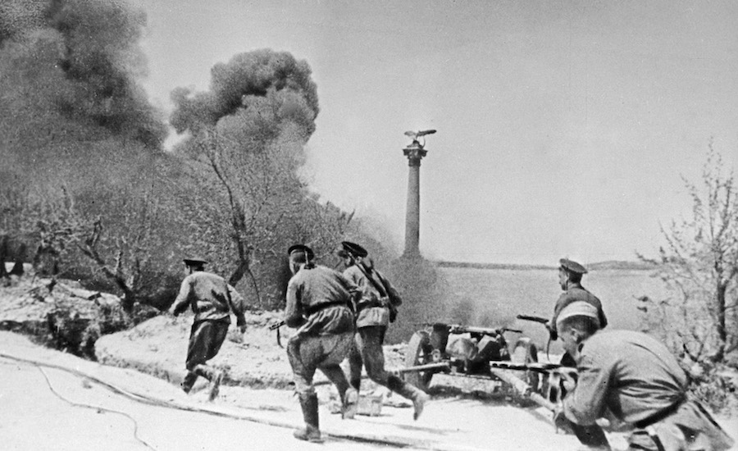
Морские пехотинцы во время боя в Севастополе.
Бои за освобождение Севастополя начались 15 апреля 1944 года, когда наступающие советские войска вышли к оккупированному городу. Особенно ожесточённые сражения велись на участке, прилегающем к Сапун-горе. 9 мая 1944 года солдаты 4-го Украинского фронта совместно с моряками Черноморского флота освободили Севастополь. За боевые отличия 44 воинам, участвовавшим в боях за Севастополь, было присвоено звание Героя Советского Союза, свыше 39 тыс. человек были награждены медалью «За оборону Севастополя». Звание города-героя Севастополь получил одним из первых 8 мая 1965 года.

ПАМЯТНИК «СОЛДАТ И МАТРОС» ЖДАЛ ТОРЖЕСТВЕННОГО ОТКРЫТИЯ 35 ЛЕТ. ОН ЗАДУМЫВАЛСЯ КАК ЧАСТЬ БОЛЬШОГО МЕМОРИАЛЬНОГО КОМПЛЕКСА
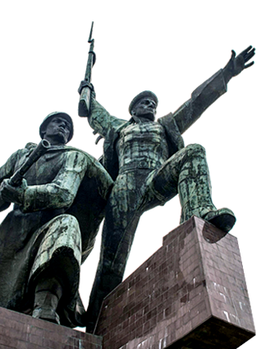

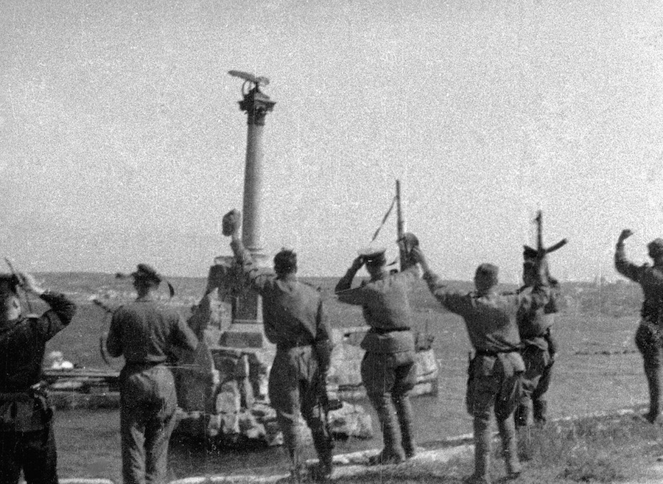
Советские солдаты в освобождённом Севастополе.

В память о героической битве при Сапун-горе у её подножия в 1944 году возвели обелиск Славы. На самой горе находится мемориальный комплекс, увековечивший доблестную память о героях-освободителях Севастополя.
3 ноября 1977 года в честь вручения городу-герою ордена Ленина и медали «Золотая Звезда» на мысе Хрустальный был открыт обелиск «Городу-герою Севастополю». Монумент выполнен в виде стилизованного паруса и штыка из монолитного железобетона и альминской плитки.
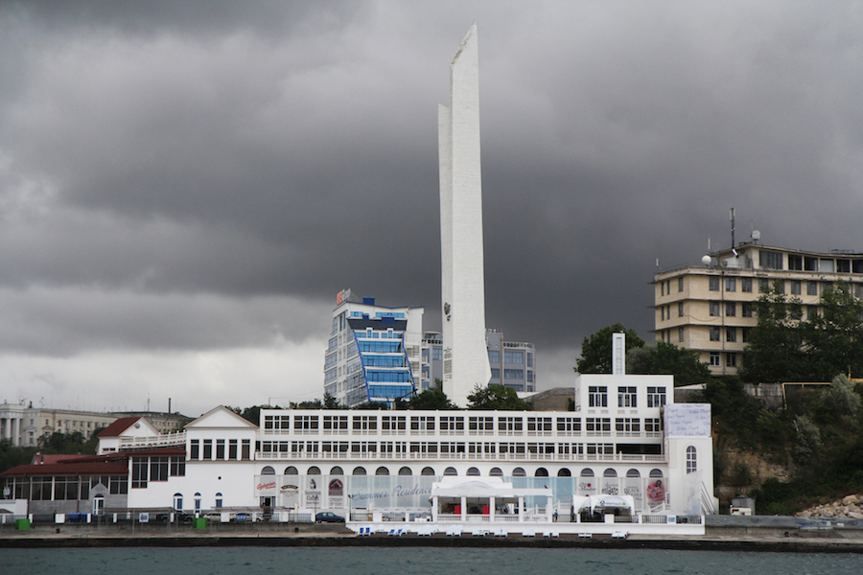
Обелиск «Городу-герою Севастополю».
В 1967 года в Севастополе на центральной площади имени Нахимова был воздвигнут мемориал, посвящённый доблестной обороне города в годы Великой Отечественной войны. На бетонной стене памятника изображён воин, отражающий два штыка. Штыки символизируют два безуспешных для гитлеровцев штурма в ноябре—декабре 1941 года. В центре мемориала находятся доски из гранита, на которых выгравированы названия боевых частей и соединений Черноморского флота, Приморской армии и севастопольских предприятий, работавших на нужды фронта.

